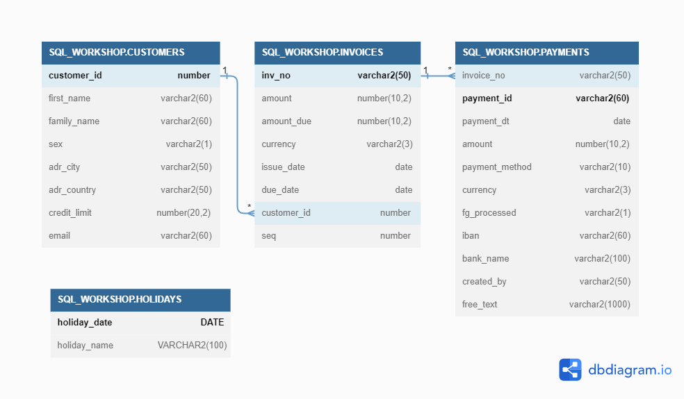

Форматът на полето inv_no е <customer_id>_<номер на фактура за този клиент>_<дата във формат YYYYMMDD> и датата е винаги първо число на месеца.

select inv_no, amount, issue_date, seq from invoices where customer_id = '1036';

INV_NO | AMOUNT | ISSUE_DATE | SEQ
1036_1_20221001 | 38.00 | 1-Oct-22 | 1
1036_2_20221101 | 38.00 | 1-Nov-22 | 2
1036_3_20221201 | 38.00 | 1-Dec-22 | 3
1036_4_20230101 | 38.00 | 1-Jan-23 | 4
1036_5_20230201 | 38.00 | 1-Feb-23 | 5

За клиента с ID 1036, ако има фактура за м. Март, то нейния номер ще бъде 1036_6_20230301.
Задача 1 : Генерирайте списък с номера на фактури за м. Март за всички клиенти, които имат фактура през м. Февруари 2023г., и които имат по-малко от 10 фактури общо. Списъкът трябва да се генерира за по-малко от минута.
Задача 2 : Извадете следните 3 резултата : Сума на всички фактури на всички клиенти, чието ID (customer_id) се дели на 2 без остатък, на 3 без остатък и на 4 без остатък. Заявката трябва да връща резултат за по-малко от минута и половина.
Задача 3 : Намерете между кои два месеца има най-голямо нарастване на плащатания. Изведете двата поредни месеца и разликата в сумите на всички плащания. Заявката трябва да връща резултат за по-малко от минута.
Задача 4: За всяка фактура от тази година на клиент с ИД 18, изведете броя работни дни след които е e направено последното плащане за съответната фактура. Може да използвате функцията generate_dates

SELECT ADD_MONTHS(TO_DATE('2020-04-02','YYYY-DD-MM') , 6) months FROM DUAL;
SELECT CONCAT( '$', TO_CHAR(Comm)) FROM salespeople;

